

INSERTAR LOGOTIPO OFICIAL
DE LA INSTITUCIÓN



NOMBRE DEL PROCEDIMIENTO
CÓDIGO DEL PROCEDIMIENTO

Nombre del Área Responsable
de la Ejecución del Procedimiento
ÍNDICE

1. OBJETIVO 3
2. ALCANCE 3
3. FUNDAMENTO JURÍDICO – ADMINISTRATIVO 3
4. DOCUMENTOS DE REFERENCIA 3
5. DEFINICIONES Y ABREVIACIONES 3
6. POLÍTICAS O LINEAMIENTOS DE OPERACIÓN 3
7. ACTIVIDADES 4
8. DIAGRAMA DE FLUJO 5
9. PROCEDIMIENTOS RELACIONADOS 6
10. CONTROL DE CAMBIOS 6
11. AUTORIZACIONES 6

OBJETIVO

ALCANCE

FUNDAMENTO JURÍDICO – ADMINISTRATIVO

DOCUMENTOS DE REFERENCIA

DEFINICIONES Y ABREVIACIONES

POLÍTICAS O LINEAMIENTOS DE OPERACIÓN

ACTIVIDADES
ACTIVIDAD | RESPONSABLE / UNIDAD ADMINISTRATIVA | DESCRIPCIÓN DE ACTIVIDAD
1. | Titular de la Institución | Envía xxxxxxx  Nota: xxxxxxxx
2.
3.
4.
5.
6.
7.
8.
9.
10.

DIAGRAMA DE FLUJO
Utilizar plantilla: Formato para Diagramas de Flujo (SCyTG-SCIR-07)
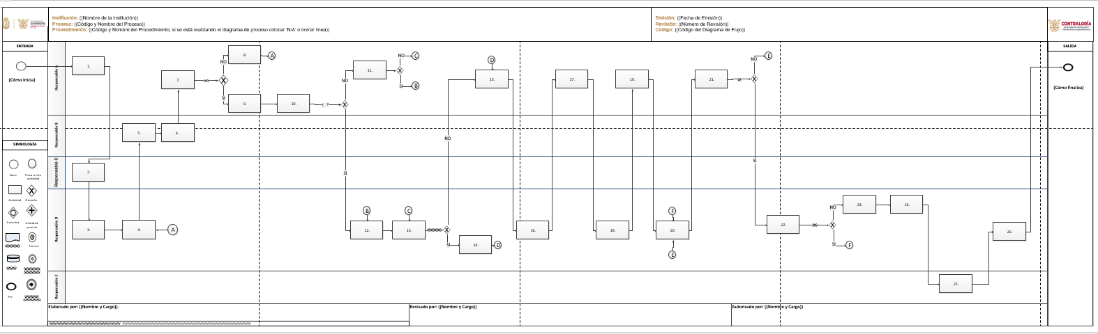

PROCEDIMIENTOS RELACIONADOS

CLAVE | NOMBRE DEL PROCEDIMIENTO

CONTROL DE CAMBIOS

REVISIÓN | FECHA DE MODIFICACIÓN | DESCRIPCIÓN DEL CAMBIO | MOTIVO

AUTORIZACIONES

 | NOMBRE Y PUESTO | FIRMA
Elaboró | Nombre y puesto de la persona responsable de la ejecución del procedimiento
Revisó | Nombre y puesto de la persona que supervisa la ejecución del procedimiento
Validó | Nombre del Vocal Ejecutivo  de COCODI de la institución
Autorizó | Nombre y puesto de la persona  titular de la institución

De acuerdo a lo establecido en los artículos 13 y 42 fracción IX de la Ley Orgánica de la Administración Pública del Estado de Guerrero número 242, el Decreto por el que se emite el Marco Integrado de Control Interno de la Administración Pública del Estado de Guerrero y la Guía Técnica para la Elaboración del Manual de Control Interno Institucional vigentes, este documento cumple con los criterios y lineamientos establecidos por la Secretaría de Contraloría y Transparencia Gubernamental, la (nombre del área responsable del procedimiento) es responsable de la veracidad, integración y actualización de la información registrada en el mismo.

